3.辅助工具——邮件、脚本

手册目录
0.基础操作，非老手必看 https://kdocs.cn/l/chD9gB5M01pw
1.必看，游戏简介与物价表 https://kdocs.cn/l/ckoSSULLqgP2
2.起步，起步券与首充 https://kdocs.cn/l/cuRUgAE5wj8Y
4.任务，注意避坑、任务简介 https://kdocs.cn/l/coS06cVvW8sz
5.养成，进化、合神及涅槃 https://kdocs.cn/l/ccyVxbjbyg9G
6.百变，百变宠物及套餐 https://kdocs.cn/l/ceDVAmocrneV
7.主宠，最荐主宠及其制作流程 https://kdocs.cn/l/cpewPA8kLiMr
8.属性，装备及技能等 https://kdocs.cn/l/cgIIRwZ954Bh
9.副本，地图、BOSS、简介 https://kdocs.cn/l/ciUCjm5pyP8a
10.图鉴（不含五行和神系）https://kdocs.cn/l/cniDhx850QvS
11.散搭（迈向最强组装）https://kdocs.cn/l/cs8BdIOTxdQq

邮件
邮件主要用来处理部分疑难问题（除了充值问题直接私聊群主，其余问题均发邮件），以下为邮件注意事项与建议格式。（邮件发送至群主qq邮箱lanjing.shikong@qq.com，充值问题直接私聊群主）
注意：帐号id需要改名卡（价格见物价表）才可修改。
回档类操作只能回上次下线前最近的整点档，严重误操作后注意时间并立即下线，同时可详细咨询群主。
问题会在三天内进行处理，在此期间帐号可能会被锁定几分钟。没有标明区服，可能无法解决问题。请按照一定的格式编写您的邮件，方便管理员阅读。
【建议按如下格式】
几区：
帐号：
密码：
问题描述：
【如需修改密码】
新密码：
原号主QQ：
我的QQ：
（如果自己就是原号主，可以不填写原号主QQ）
请注意：尽量准确地描述你的问题，这有利于提高处理效率，如果遇到严重误操作情况，一定要马上下线，在处理完毕之前不要上线（至于怎么样算严重，可以先在群里问问看，多数玩家都有过类似经历）。
并不是任何误操作都可以处理，但是涅错和装备丢弃，都是可以处理的。
- 关于宠物恢复：扫荡操作只能恢复最近三天被误扫荡的宠物，且一个月只能恢复3只；不小心被当做副宠物涅槃消失的宠物，如果是在最近一个月则可恢复（除非你运气好，你的服务器日志没有被清空，服务器日志是一个月清空一次）；百变猜谜活动中的宠物，一般情况下是不会帮忙恢复的；如意百变不能选择特殊的活动宠物（目前有铃和漪）。
- 关于道具：每个月开包只能保底一次，且一个月只能使用一次保底卡；每个月只能转移一次（你也可以使用额外转移卡）。

时空辅助
群文件下载后选择更新至最新版本，建议单独建个文件夹放进去。
主要用来免费挂机刷图（有抓宠和指定逃跑功能），也有较为便利的任务、交易所等操作，更多有趣用法等你探索！
注意：挂地狱之门时，要设置比预期刷新层数+1层；
谨慎使用辅助的交易所续拍功能。

抓宠设置说明
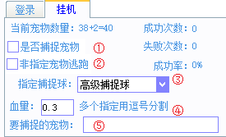
①勾选后，则进入抓宠模式；
②勾选后，则遇到⑤中设定之外的怪物时进行逃跑操作，一般用于抓宠时避免打怪升级，或用于在冰滩等地图节省刷怪时间；
③用于选择抓宠用的捕捉球类型；
④设置抓宠血线，当数值＜1时，代表百分比血量，当数值≥1时，代表实际血量，使用时需要根据实际情况进行设置；
⑤填写内容将决定抓宠对象或打怪对象（取决于是否勾选①），指定多种怪物时用中文全角逗号隔开名字，怪物名字不能把特殊符号部分写入，多种怪物名字无重复字段时也可以只输入怪物名字的部分内容，确保有其独特性即可。

空巷脚本

脚本赞助流程
1.赞助界面扫码支付，1.x版本不低于20r，2.x版本不低于30r，按需选择；
2.下载最新脚本：如果出现木马警报是正常现象，若不放心，可复制警报的木马名搜索，若是广告弹窗类，则为正常；部分查杀软件可能会云杀查自动把文件删除（即使添加了信任），在恢复区恢复即可；
3.邮件455986574@qq.com，信息中需要包含赞助截图和脚本界面右侧的激活信息：如果是本地电脑，则复制（不是截图）“如为本地电脑”后的信息；如果是云电脑，则复制（不是截图）“如为云授权”后的信息。
ps：若为本地电脑，要勾选下侧的“本地电脑绑定”，才能识别你激活的对应信息。

※脚本部分设置说明※
下文建议配合脚本界面阅读
（浏览器字体需要为新宋体，建议直接用世界之窗浏览器）
！！！脚本运行过程中，需要在背包中使用的道具中（如宠物卵、经验药），不会识别限时道具，个别浏览器可以通过一定方法使脚本可以识别，但那些浏览器又比世界之窗浏览器更容易卡合神！！！
1.x版本的脚本的操作区域整体可分为3大列，具体界面见下文“部分脚本设置模板”。
2.x版本对排版进行了更新，同ip可至多两个号同时使用，且可以在辅助打开的主界面使用，并新增了部分功能（会在下文标紫说明）。
脚本使用过程中，建议不要使用暂停功能，可能会出现一些奇怪的问题。
2.x版本双开时，在分辨率较高的情况下可以非最大化用同一种浏览器（建议世界之窗）错位使用（但无论如何不能最小化），在分辨率不高时一般只能用两种浏览器或用辅助打开的游戏界面（辅助可能会有一些自然合神方面的问题，相对比较容易卡住，需要每天看一看）。

第一列-模式选择
有一个勾选项“合成进化”，该选项的意思是勾选后，才会按照下方紧挨着的主宠进化方式进行进化，取消勾选则下方紧挨着的下拉菜单不生效。
ps：“爱莉雅合神”时，第一只爱莉雅会按照主宠进化的方式进行进化。例如：若此时设置为“主宠A进化，爱蛋B进化”，则第一只爱莉雅会以A路线进化。在不得不使用此种设置时，请对合成方法做出相应调整。
其余部分顾名思义。
2.x版本无变化。

第二列-合神相关
合成经验设置中，“合出神宠经验”在合神之后还想用脚本涅cc的情况下才勾选，只吃一个五行丹是为了防止后续涅槃时吃丹卡掉。
出神设置中，主宠达到设定的成长阈值后，会和其他一些选项产生联动：
①下方紧挨着的一般为“爱莉雅自然合神”时使用，50cc前用爱蛋，之后用土bm，可以兼顾效率和成本（下拉菜单选波姆卵）；
②勾选了左侧“合成进化”时，下方勾选“达到成长不再进化”，则可获得对应效果，主要用于4爱合神；
③下方勾选“达到成长只用守护”时，会在主宠达到设定的成长阈值后，开始使用双天神进行合成，进一步提高合神效率，仅在自然合神时有用。
合成材料设置中，守护位置对应天神灵石在游戏内宠物神殿中下拉菜单的位置，加成位置对应3★成长魂石，至尊位置对应至尊、百变等，需要提前自行进入游戏查看。
其他设置中，“设置聊天”勾选效果不好，建议在使用脚本时，务必先自行把第二个聊天频道调整到私聊，否则极易出现识别错误导致时间或材料的浪费；同时必须把浏览器字体改为新宋体，且页面缩放比例为100%。（其他设置的选项也对第三列生效）
2.x版本中，其他设置移至第三列，并新增道具使用间隔自设（单位为ms），可以更放心地吃小经验；其余新增内容无实际作用，不再赘述。

第三列-涅槃相关
涅槃经验设置中，副宠经验只吃1个要搭配左边“合成经验设置”的“合出神宠经验”使用，否则吃2个（但有几率被卡掉一个）或吃1个化神丹。
其余部分顾名思义。
涅槃设置中，第一个勾选项是和左侧合神联动的，顾名思义；第二个勾选项在资源不匮乏的情况下建议用天仙，如果都没有，就不勾选以节省时间；“格斗模式”指买格斗宝宝之卵并吃满天仙当副宠，非氪佬退让；主宠名字一定不要输入特殊符号，但要注意部分神宠的冒牌宠物名字极其相似；涅槃材料一、二类比合神时的“合成材料设置”。
抓宠设置中，和辅助内/游戏内自动战斗抓宠的机制一样，无需多说，主要用于海鲜合神和二区抓涅时更方便。
需要将“其他设置”中的“查找牧场次数”调整为20，“有神圣白虎”和“有C3C4”仍然要勾上。
脚本涅槃的副宠默认是白虎和小神龙，可进行部分特殊选择（如格斗模式是用格斗宝宝）。
2.x版本中，涅槃相关设置和抓宠设置并入第二列，同时涅槃相关设置新增涅槃主宠进化次数自设和涅槃副宠进化的相关选项；白虎模式为副宠只吃白虎，可以用于涅小神、白虎的cc；如果希望副宠可以同时识别小神龙和白虎，则不要勾选任何模式。其余新增内容无实际作用，不再赘述。

部分脚本设置模板
（下图仅供参考，特别是材料位置设置需要根据实际情况设置，更主要的是理解上面的说明）
涅槃1.x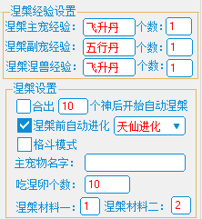
涅槃2.x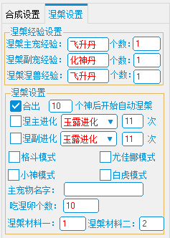
4爱合神1.x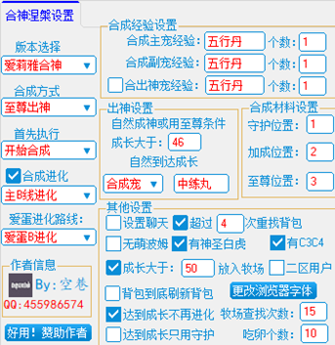
4爱合神2.x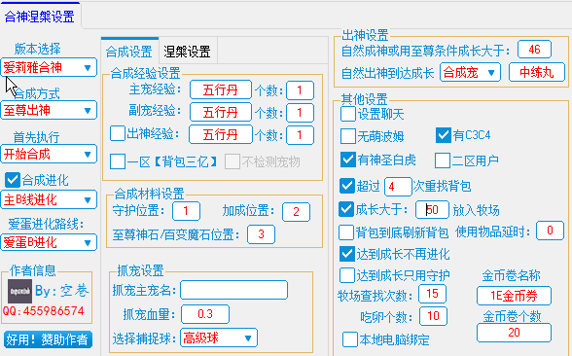
6爱合神1.x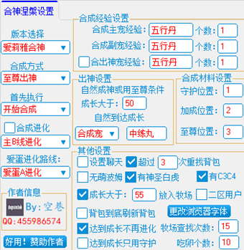
3爱合神1.x（新手慎用）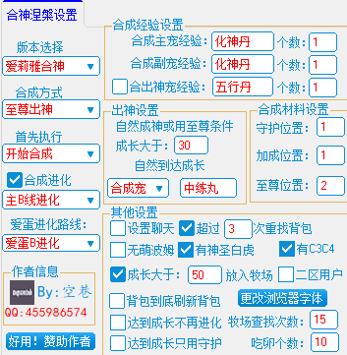
更多设置方式等待补充，也可以问群大佬

